DBServer的需求：
在网络游戏中，角色数据的存取一般是通过数据库来实现的。但是，数据库操作通常是一个相当耗费时间的过程，而网络游戏又需要流畅的游戏体验，因此，我们把所有的数据库操作都集中到另外一个进程中：DBServer。

DBServer主要处理以下请求：

- 通过帐号查找角色列表（简单信息）。
- 读取角色数据。
- 保存角色数据（包括新创建的角色）。
- 删除角色数据。

我们的设计需要快速的响应以上所有需求，而鉴于数据库操作是一个相对耗时的过程，因此我们采用了以下设计。

DBServer的设计：
- 多个工作线程进行数据库查询。
- 已读取的数据保留在缓存中，直到更新的数据（一般是数据保存请求）到来。
- 处理读取数据请求时，优先查找缓存中的数据，无法找到时则进行数据库查询。

这些设计实现起来并不困难，但是为了发挥多线程的功效，我们决定完全不用线程锁来实现以上设计，因为一旦牵涉到锁，就会使多线程之间发生资源的竞争，降低整个服务的效率。

整个服务中，有以下资源可能会被竞争：
- 数据缓存。
- 玩家角色对象。一个角色对象可能拥有多份缓存。
- 玩家账号对象。一个账号可能拥有多个角色。

- 避免数据缓存的竞争：
只有主线程可以向缓存池申请和归还缓存块。
一个角色可拥有多份缓存数据，存放于该角色的环形队列中（一种数据结构，可安全的供一个线程写，另一个线程读）。
当收到数据存盘请求时，由主线程放到这个角色的环形队列中，工作线程会定时去取队列中最后一份数据写入数据库中。工作线程完成了数据库存储操作后，把这块缓存标记为已写入。主线程会定时检查该队列中的缓存，将队列中最后一块标为已写入的缓存之前的所有缓存归还到缓存池中。
当收到数据读取请求时，主线程会如下判断：如果角色的缓存队列中有数据，则直接用队列中最新的一份数据进行回复，由于工作线程只对数据进行读操作，所以完全不会影响主线程的读操作；如果角色的缓存队列中没有数据，则主线程申请一块缓存，放到队列中，并分配给工作线程读取任务，工作线程从数据库读取数据写入该缓存，完成后通知主线程任务完成，主线程再进行后续操作。

- 避免玩家角色的竞争：
只有主线程可以向角色池申请和归还角色对象。
当角色进入游戏世界时，游戏服务器会向DBServer发送角色数据读取请求（如上所述）。DBServer将角色数据回复给游戏服务器的同时，会向特定的工作线程（RoleID % 工作线程总数）发送一个锁定请求，请求工作线程全权接管该角色的存盘操作。
当角色在游戏世界中时，游戏服务器会定时向DBServer发送数据存盘请求，主线程收到请求后，申请一块缓存，并拷贝数据到缓存中，然后将这块缓存追加到角色缓存队列的尾部。
当角色离开游戏世界时，游戏服务器会向DBServer发送角色离开请求，主线程收到请求后，会向拥有角色对象控制权的工作线程发送一个解锁请求，工作线程收到后，将最后一块缓存中的数据写入数据库（因为此时肯定不会再有新的存盘请求了），然后将该角色的控制权交还给主线程。主线程将则将角色归还给角色池。

- 避免玩家账号的竞争：
只有主线程可以向账号池申请和归还账号对象。
当收到角色列表请求时，从账号池中查找账号对象，如果找到，则直接回复角色列表，如果未找到，则申请新账号对象，并向工作线程发送一个角色列表请求。工作线程收到请求后进行数据库查询，完成后通知主线程。
当玩家下线时，主线程将账号对象归还给账号池。

DBServer可配置内容：
- 账号池的大小。即服务器同时可容纳玩家数量。适当提高此数值为已下线的账号提供缓存。
- 角色池的大小。应配置为账号池大小的1至4倍。
- 缓存池的大小。缓存的数量是DBServer性能的主要指标，缓存数量越多，DBServer的响应也越快。应当把DBServer所在服务器的可用内存的50%以上配置为缓存池。
- 每个角色最多可缓存的数量。
- 工作线程数量。应配置为相应的mysql服务器的可用CPU数量的2倍。

数据压缩
工作线程在将数据写入数据库之前，会进行一次压缩，以缩短存取时间和mysql数据文件大小。

附件为DBServer的测试结果，测试方法是每个同时线程写入1000个玩家数据，数据大小为8210字节，用来测试DBServer在多线程环境下的性能。
DBServer服务器配置为：Intel i7 4核超线程 3.07GHz
MySQL服务器配置为：Intel Xeon E5620 16核 2.40GHz
MySQL已有800万行数据。
服务器之间为100Mbps局域网。
图中时间单位为毫秒。
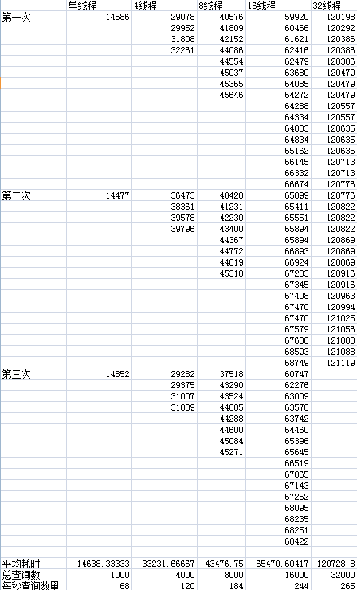

除32线程只测试一次外，其他环境都测试了3次取平均值。
结论：DBServer应该可以达到每秒写入244个玩家数据。以最大在线10万玩家计算，平均7分钟不到可以把所有玩家的数据存盘一次。

